Projeto Interdisciplinar 2022

modelagem de análsie

Visão de FUNÇÃO
  - 25/05/2022

FIND COLLECTORS

Visão Geral
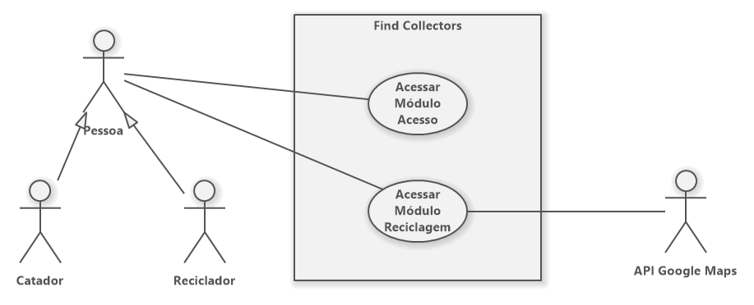

Visão Módulo 1 Acesso
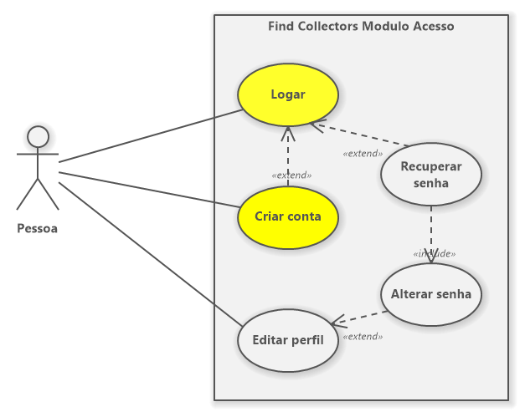

Visão Módulo 2 Reciclagem
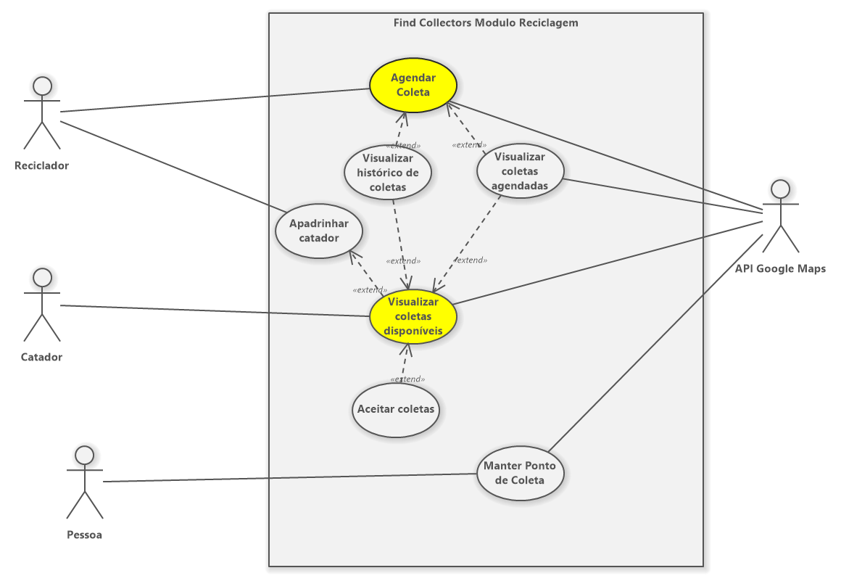

Aprovação e autoridade para proceder
Aprovamos o projeto como descrito acima e autorizamos a equipe a prosseguir.
Nome | Assinatura | Data

